Министерство науки и высшего образования Российской Федерации
Федеральное государственное автономное образовательное учреждение
высшего образования
«Уральский федеральный университет
имени первого Президента России Б.Н. Ельцина»

Институт радиоэлектроники и информационных технологий – РТФ
Школа бакалавриата

ОТЧЕТ

По проекту
«Разработка алгоритмов и интерфейсов для рекомендательного веб-сервиса индивидуальных образовательных траекторий студентов ИРИТ-РТФ по имеющемуся графу знаний»

по дисциплине «Проектный практикум»

Заказчик: Чернышов Лев Максимович
Куратор: Чернышов Лев Максимович,
ассистент, магистр, преподаватель Урфу

Студенты команды «DAMV»
Власов Александр Владиславович
Борисова Вероника Александровна
Коромысленко Мария Евгеньевна
Лещёв Даниил Александрович

Екатеринбург, 2025
СОДЕРЖАНИЕ

ВВЕДЕНИЕ 3
1 Основная часть 4
2 Общие требования по оформлению 5
3 Оформление заголовка раздела 6
3.1 Оформление заголовка подраздела 6
3.1.1 Оформление заголовка пункта 6
4 Оформление оглавления 7
5 Оформление списков 8
6 Оформление изображений 10
7 Оформление таблиц 12
8 Оформление листингов кода 15
9 Оформление формул 16
10 Оформление списка использованных источников 17
11 Оформление приложений 18
ЗАКЛЮЧЕНИЕ 19
СПИСОК ИСПОЛЬЗОВАННЫХ ИСТОЧНИКОВ 20
Приложение A (обязательное) Название приложения 23

ВВЕДЕНИЕ

Современный мир требует от образовательных процессов высокой гибкости и адаптивности, чтобы удовлетворять быстро меняющиеся запросы рынка труда. Появление новых технологий и профессий ставит перед учебными заведениями задачу формирования персонализированных траекторий обучения, которые не только соответствуют интересам студентов, но и обеспечивают их конкурентоспособность в будущем. Данный проект нацелен на создание сервиса, который позволяет эффективно рекомендовать учебные курсы и генерировать удобное расписание занятий для студентов, учитывая их индивидуальные предпочтения. Целью данного проекта является создание сервиса рекомендаций учебных курсов и автоматической генерации расписаний для студентов, учитывающей их индивидуальные предпочтения и выбранную для освоения профессию. Система должна предложить удобный интерфейс для выбора учебных дисциплин, анализа подходящих курсов и создания персонализированных расписаний, которые способствуют повышению эффективности образовательного процесса на каждом семестре обучения студента.
Для достижения поставленной цели необходимо решить следующие задачи:
- Создать базу данных для сервиса, наполнив ее профессиями, компетенциями, курсами, дисциплинами и направлениями обучения;
- Разработать алгоритм рекомендаций курсов, основанный на связях профессий, компетенций и курсов, с учетом их весов и значимости;
- Реализовать механизм подбора курсов в рамках выбранных дисциплин и семестров для направления обучения студента;
- Автоматизировать процесс генерации расписания с учетом:
- предпочтений студента по курсам и преподавателям;
- фиксированных занятий, в которые не могут быть выбраны другие курсы;
- недоступных временных слотов, в которые студенту неудобно посещать занятия;
- максимального количества пар в день;
- минимизации наличия “окон” в расписании;
- Спроектировать макеты сервиса в Figma;
- На основании макетов создать Frontend сервиса;
- Перенести логику алгоритмов на Backend сервиса с использованием Django;
- Обеспечить интеграцию с Modeus через REST API [1].

  - Актуальность проекта

Актуальность проекта заключается в решении важной проблемы, с которой сталкиваются студенты УрФУ, особенно в рамках программы ИОТ, – выборе образовательных курсов и построении индивидуальных траекторий обучения. Студенты часто испытывают трудности из-за нехватки информации о необходимых компетенциях для успешной карьеры, что негативно сказывается на их учебном процессе и может вызывать неудовлетворенность. Веб-сервис нацелен на устранение этих проблем, помогая формировать индивидуальные образовательные траектории и делая обучение более осмысленным и эффективным. Реализация такого сервиса способствует повышению конкурентоспособности выпускников на рынке труда.

  - Область применения

Разрабатываемый сервис найдет применение в УрФУ для формирования образовательных траекторий студентов. Если он покажет свою работоспособность, в дальнейшем могла бы быть произведена интеграция с существующими сервисами университета.

  - Ожидаемые результаты

В результате работы над проектом будет разработан сервис, который обеспечит:
- Механизм рекомендации курсов, адаптированный под цели студента;
- Систему автоматического составления расписания, учитывающего предпочтения студента и существующие ограничения;
- Удобный веб-интерфейс, предоставляющий удобный доступ к рекомендациям, расписанию и образовательным данным;
- Удобный механизм взаимодействия для работы с созданными базами данных.
- Основная часть

Веб-сервис предназначен для решения актуальной проблемы выбора курсов и образовательных траекторий студентами УрФУ, особенно в рамках программы ИОТ. Практика показывает, что студенты зачастую сталкиваются с неосведомленностью о необходимых компетенциях для построения успешной карьеры, что мешает образовательному процессу и ведет к разочарованию. Сервис призван помочь студентам формировать индивидуальные образовательные траектории, что, в свою очередь, способствует повышению их конкурентоспособности на рынке труда.
Проблема выбора курсов также связана с недостаточной информацией о том, какие навыки и знания необходимы для успеха в выбранной профессии [2, 3]. Сервис будет полезен не только текущим студентам, но и абитуриентам, готовящимся к поступлению.
На чем основывается идея рекомендации? Мы считаем, что профессии можно связать с определенными компетенциями, а компетенции связать с курсами, вследствие чего есть возможность порекомендовать определенный курс студенту для освоения профессии. Почему это работает? В рамках Болонской системы образования компетенции [6] являются ключевым образовательным результатом. Они формируются за счет знаний и навыков, которые указаны в образовательных стандартах, таких как ФГОС [7]. Согласно этим стандартам, знания и навыки, которые получает студент, являются результатом прохождения определенных дисциплин. В нашем подходе используется система тегов — кратких обозначений знаний и навыков, формирующих компетенции. Эти же теги определяют образовательные результаты прохождения курсов.
Каждый курс образовательной программы направлен на передачу конкретных знаний и навыков. Компетенции же являются итоговым результатом, который студенты достигают после изучения нескольких курсов. Таким образом, курсы формируют знания и навыки, которые, в свою очередь, образуют компетенции. Логично, что по общим тегам знаний и навыков можно связать курс с определенной компетенцией.
Теги для профессий представляют собой перечень навыков и знаний, необходимых для успешного выполнения профессиональной деятельности. Эти знания и навыки можно связать с профессиями, так как они являются результатом образовательного процесса. Благодаря такой системе мы получаем возможность теоретически соединить профессию, компетенцию и курс через теги. На основе этой теории был разработан алгоритм рекомендаций курсов, включающий в себя идею сравнения тегов, то есть рекомендаций на основе знаний и навыков.

  - Аналитическая часть

Существующие платформы, такие как Coursera, edX и Edwica, предлагают курсы для обучения, однако они не ориентированы на русскоязычных студентов и не обладают связью с вузами. Это создает пробел в возможности формирования образовательных траекторий, учитывающих требования учебных заведений и специфику профессиональной деятельности.
Исходя из анализа, разработка нашего сервиса сосредоточена на локализации информации и предоставлении студентам доступной платформы, связанной с университетом УрФУ. Мы проанализировали различные подходы к решению данной проблемы, способствующие созданию персонализированных образовательных траекторий.
Наиболее близким аналогом нашего сервиса является платформа Edwica. Это образовательная онлайн-платформа отечественной разработки, предлагающая курсы и инструменты для выстраивания карьерной траектории. К числу плюсов можно отнести наличие большой базы курсов от различных партнеров и конструктора для создания курсов для преподавателей. Однако среди минусов стоит отметить, что платформа является платной и не сотрудничает с вузами. Фактически она предназначена не для студентов, а для самоучек, которые решили «войти в айти» благодаря платным онлайн-курсам.
Основные параметры:
- Функционал: Edwica позволяет студентам проходить курсы, готовиться к экзаменам, а также создает индивидуальные образовательные пути на основе навыков и целей.
- Целевая аудитория: студенты, преподаватели, а также профессионалы, заинтересованные в развитии своих навыков.
- Ценообразование: платформа бесплатна для размещения курсов преподавателями, доход поступает за счет продаж курсов студентам.
- Технические особенности: у платформы имеется адаптивный интерфейс, но отсутствует отдельное мобильное приложение, что может быть неудобно для пользователей на смартфонах.
Главное преимущество нашего сервиса заключается в его привязке к университету УрФУ. Ни один другой сервис не сможет построить индивидуальную образовательную траекторию для студентов УрФУ и помочь достичь карьерного успеха через высшее образование.

  - Выбранные методы для работы в проекте

В рамках реализации веб-сервиса для рекомендации образовательных курсов и формирования индивидуального расписания студентов был выбран следующий стек технологий:

    - Backend: Django, Python

Django – это высокоуровневый фреймворк для разработки веб-приложений на Python [9]. Его выбор обоснован следующими преимуществами:
- Быстрая разработка: Django позволяет реализовывать функционал быстрее благодаря встроенным инструментам, таким как ORM, управление миграциями и маршрутизация;
- Гибкость и масштабируемость: Фреймворк предоставляет инструменты для построения сложных приложений, включая API;
- Безопасность: Django имеет встроенные механизмы для предотвращения распространенных уязвимостей, таких как SQL-инъекции и XSS-атаки;
- Совместимость с API: Django REST Framework позволяет быстро настроить REST API для интеграции с внешними интерфейсами. Основной бэкенд планируется писать именно в качестве API для предоставления данных фронтенду, поэтому Django является отличным выбором [16].
Алгоритмы рекомендации курсов и генерации расписания также написаны на языке программирования Python.

    - База данных: Supabase

Supabase используется как облачное решение для хранения данных. Его преимущества включают:
- PostgreSQL: Supabase предоставляет полный доступ к реляционной базе данных PostgreSQL, которая хорошо поддерживает сложные связи между таблицами и обеспечивает высокую производительность;
- Интеграция с Django: Supabase позволяет легко подключить существующую базу данных к проекту Django. Это обеспечивает быстрый и удобный доступ к базе данных как Backend разработчику, так и аналитику, которому необходим постоянный доступ для редактирования базы.

    - Алгоритмы оптимизации: Pulp

Pulp – это библиотека Python для линейного программирования, используемая для построения расписания студентов. Она позволяет формализовать задачу в виде математической модели и находить оптимальное решение, учитывающее предпочтения студентов. Pulp легко интегрируется в Django-проект.

    - Figma

Figma выбрана для проектирования пользовательского интерфейса благодаря своей облачной платформе и возможности создания интерактивных прототипов. Инструмент позволяет быстро вносить изменения, генерировать спецификации для разработчиков и адаптировать дизайн для различных устройств, что ускоряет разработку интерфейса и улучшает взаимодействие команды.

    - Frontend: HTML, CSS, JavaScript

Для фронтенда используется стек стандартных технологий:
- HTML и CSS: обеспечивают создание пользовательского интерфейса для отображения расписания, рекомендаций курсов и других данных.
- JavaScript: используется для взаимодействия с API, предоставляемым бэкендом, что делает интерфейс интерактивным.
- Возможность интеграции с React: для дальнейшего развития сервиса можно использовать React для реализации сложного интерфейса.

    - React и TypeScript

React – популярный фреймворк для построения пользовательских интерфейсов на JavaScript [13]. В нашем проекте React выбран за следующие преимущества:
Компонентный подход: позволяет разбить весь UI на небольшие, переиспользуемые и изолированные фрагменты (компоненты).
Управление состоянием и жизненный цикл: React Hooks (useState, useEffect и т. д.) дают удобный и декларативный способ работать с данными и побочными эффектами.
Virtual DOM: минимизирует количество прямых операций с DOM, что ускоряет отрисовку и повышает отзывчивость интерфейса.
Обширная экосистема: множество готовых библиотек упрощают решение типовых задач.
TypeScript – надмножество JavaScript с поддержкой статической типизации, выбранное для повышения надёжности и читаемости кода:
Типизация на этапе компиляции: ошибки несовпадения типов и опечатки ловятся до запуска, что снижает количество багов в продакшене.
IDE-поддержка: автодополнение, навигация по типам и быстрая документация прямо в редакторе ускоряют разработку.
Документация кода: описанные интерфейсы и типы служат встроенной документацией для других разработчиков.
Безопасная работа с API [11]: гарантируется, что структура ответов от сервера соответствует ожидаемым типам.
Также были использованы Vite (сборщик и дев-сервер), React Router, Axios (HTTP-клиент) [14].
  - Описание работы

Для этого проекта заказчик выдвигал основные требования:
- Необходимо разработать базы данных, которые бы помогли в реализации алгоритма рекомендации курсов для студентов.
- Нужно разработать алгоритмы, которые наиболее полно помогают студенту сформировать свою индивидуальную образовательную траекторию.
- Протестировать гипотетическую идею реализации алгоритма через связи профессий, компетенций и курсов с помощью знаний и навыков.
Именно на реализации этой части проекта команда была сконцентрирована и упорно работала на протяжении этого семестра.
Проект уже близится к стадии завершения. На данный момент реализовано следующее:

    - Аналитик

Аналитиком были созданы несколько баз данных:
- База «competencies» — таблица компетенций, в которой указаны определённые навыки. Благодаря столбцу tags формируется связь с остальными таблицами. Алгоритм функционирует на основе данных из этого столбца.
- База «courses» — таблица курсов, в которой представлен каждый курс по всем дисциплинам. К каждому курсу прилагается описание, а также указаны знания и навыки, которые будут получены по итогам курса. Также в базе содержится id дисциплины, где проходит курс, и id направления, к которому относится данный курс. Связи построены благодаря столбцу tags.
- База «directions» — таблица, в которой указаны все направления, в рамках которых возможно выбирать предметы в системе Modeus.
- База «disciplines» — таблица, в которой содержатся все дисциплины, доступные для выбора в системе Modeus.
- База «disciplines-directions» — таблица, связывающая дисциплины и направления. Данная таблица позволяет алгоритму определить, в каком семестре проходит необходимая дисциплина.
- База «professions» — таблица профессий, в которой перечислены все профессии, по которым можно работать после получения навыков и знаний, приобретенных в ходе курсов. Связи построены при помощи столбца tags.
Также был проведён анализ конкурентов и статей, которые способствовали созданию продукта. Вся информация доступна в артефактах проекта. Была создана схема базы данных (Рисунок 1). Были изучены LLM модели для актуализации тегов на постоянной основе. Написана статья по использованию LLM, актуализированы все теги в таблицах, а также добавлены новые поля [12].

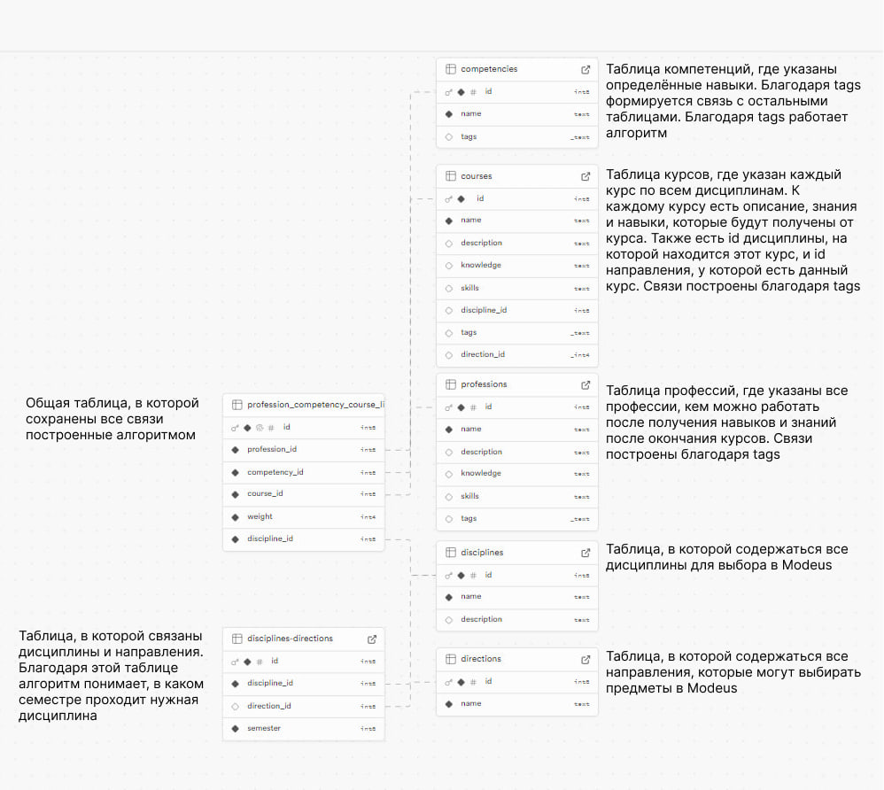
            - Схема базы данных

    - Frontend разработчик

Со стороны Frontend разработчика были реализованы следующие страницы веб-сервиса:
- Реализована новая интерактивная панель меню;
- Доработаны ранее реализованные страницы сервиса из-за изменения панели меню;
- Переделана страница раздела пройденных курсов;
- Реализован выпадающий список с выбором семестра;
- Реализован виджет прокрутки выпадающих курсов;
- Отредактирована верстка страниц, реализованных дизайнером;
- Был изучен React и работа с ним [15];
- Совершен перенос фронта на React;
- Переписаны js файлы;
- Фронт был собран воедино.

    - Дизайнер

Со стороны дизайна были реализованы следующие пункты:
- Создана полностью новая панель меню (по совету, полученному на защите проекта в прошлом семестре);
- Переделан раздел пройденных курсов;
- Создан раздел отзыва и рейтинга курсов;
- Создан раздел оценки пройденных курсов с анкетированием;
- Внесены недостающие изменения в некоторые разделы и общий вид дизайна.
Так как с дизайном сервиса работа была закончена, дизайнер помогал верстать страницы frontend-разработчику, были реализованы следующие страницы веб-сервиса:
- Страница описания определенного курса;
- Страница рекомендации курсов под профессию;
- Раздел библиотеки профессий;
- Страница описания профессии;
- Страница выбранной профессии.

    - Backend разработчик

К концу прошлого семестра было получено ядро сервиса для совершения рекомендаций, в течение этого семестра требовалось воспользоваться им и спроектировать API для полноценного использования сервиса.
Спроектированы REST-эндпойнты для ключевых операций: логин, регистрация, обновление токена, а также все CRUD-операции для сущностей «Профессия», «Компетенция», «Дисциплина», «Курс» и т. д.
Помимо этого, разработаны эндпоинты для основной части сервиса – рекомендаций, которые позволяют каждому пользователю получить рекомендованные курсы в соответствии с его выбранной профессией для освоения (Рисунок 2).

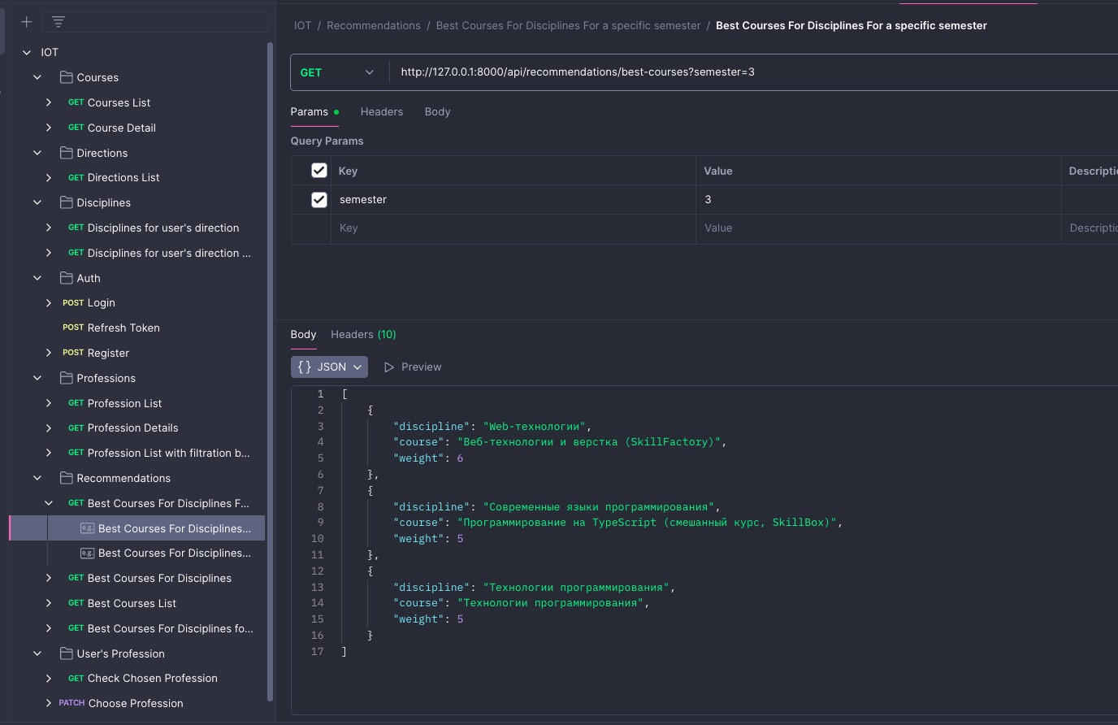
            - Список эндпоинтов в Postman

Разработана документация Swagger, включающая описание моделей запросов и ответов, возможных кодов ошибок и примеров использования (Рисунок 3).

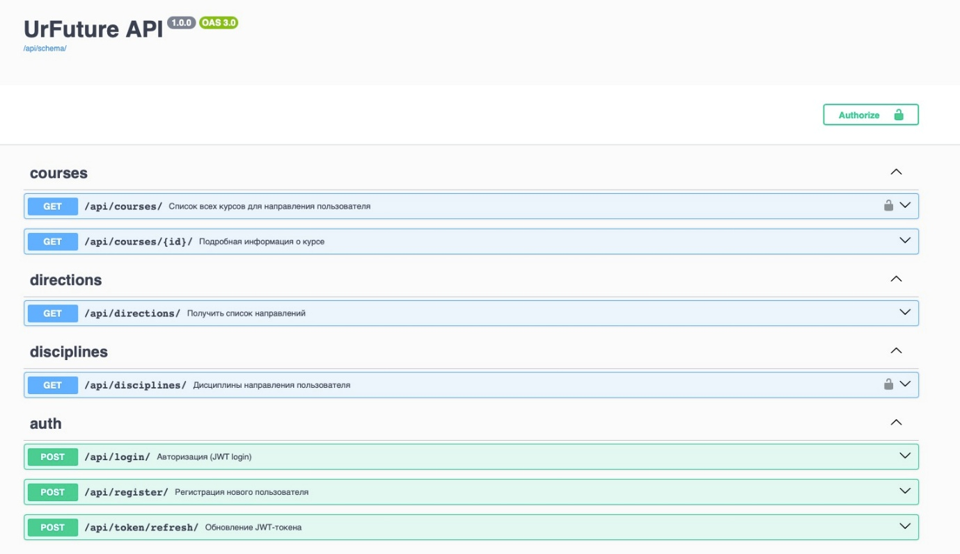
            - Документация API

В ходе работы с API была выявлена недостаточно высокая скорость совершения запросов, поэтому разработчик провел работу с индексами баз данных, а также оптимизацией запросов, что позволило ускорить их выполнение.
Была развернута виртуальная машина и сервер на ней, на котором размещен backend сервиса по адресу urfuture.tech
Создан systemd-сервис для постоянной работы Uvicorn + Django ASGI при старте ОС [17, 18].
Установлен и сконфигурирован Nginx как reverse-proxy, проксирующий запросы к Uvicorn на 127.0.0.1:8000, на котором запущено приложение Django.
Была осуществлена помощь Frontend-разработчику с созданием React-приложения, работой с API.

Заключение
На протяжении этого семестра наша команда завершила ключевые этапы разработки рекомендательного веб-сервиса для студентов УрФУ, значительно приблизив проект к его полной реализации. Основной акцент был сделан на доработку фронтенда, завершение реализации бэкенда, тестирование, а также создание окончательного макета дизайна.
Главные достижения семестра:
- Завершена разработка фронтенда – интерфейс стал более удобным и функциональным, обеспечивая студентам интуитивно понятный способ взаимодействия с сервисом;
- Реализован бэкенд – теперь система стабильно обрабатывает запросы, формирует персонализированные рекомендации и генерирует оптимальное расписание;
- Тестирование и доработка алгоритмов – алгоритм стал работать более корректно из-за исправления выявленных ошибок.
Несмотря на проделанную работу, мы осознаем, что проект нуждается в дальнейшем развитии. Основные цели, поставленные перед нами, были выполнены, однако нет ещё полной интеграции с сервисом. Проект имеет высокую актуальность и потенциально способен значительно повысить конкурентоспособность студентов на рынке труда, предоставив им необходимые инструменты для выбора курсов и построения расписания. В дальнейшем мы планируем обеспечить интеграцию с Modeus через создание API и активно тестировать алгоритм генерации расписания.

СПИСОК ИСПОЛЬЗОВАННЫХ ИСТОЧНИКОВ

- Шахбанов, А. Как использовать API hh.ru для парсинга, сбора вакансий в области Data Science [Электронный ресурс]. – URL: https://shakhbanov.org/kak-ispolzovat-api-hhru-dlya-parsinga-sbora-vakansiy-v-oblasti-data-science/ (дата обращения: 26.05.2025).
- Роснавык. Раздел сайта [Электронный ресурс]. – URL: https://rosnavyk.ru/?ysclid=m2xks8af9b24287431 (дата обращения: 26.05.2025).
- Profilum. Раздел сайта [Электронный ресурс]. – URL: https://class.profilum.ru/?ysclid=m2xkrh7ide299513698 (дата обращения: 26.05.2025).
- Profilum. Раздел сайта [Электронный ресурс]. – URL: https://profilum.ru/?ysclid=m2xkrbz2ky842643093 (дата обращения: 26.05.2025).
- УралЛайв. Пост в Telegram [Электронный ресурс]. – URL: https://t.me/urallive/25816 (дата обращения: 26.05.2025).
- Ключевые компетенции личности в контексте Болонского процесса. [Электронный ресурс]. — Режим доступа: https://cyberleninka.ru/article/n/klyuchevye-kompetentsii-lichnosti-v-kontekste-bolonskogo-protsessa (дата обращения: 26.05.2025).
- Федеральные государственные образовательные стандарты. [Электронный ресурс]. — Режим доступа: https://fgos.ru (дата обращения: 26.05.2025).
- Яндекс.Практикум. [Электронный ресурс]. — Режим доступа: https://practicum.yandex.ru (дата обращения: 26.05.2025).
- Документация Django. [Электронный ресурс]. — Режим доступа: https://docs.djangoproject.com/en/5.1/ (дата обращения: 26.05.2025).
- Yet Another Calendar. [Электронный ресурс]. — Режим доступа: https://github.com/depocoder/YetAnotherCalendar (дата обращения: 26.05.2025).
- API Amodeus. [Электронный ресурс]. — Режим доступа: https://github.com/amodeus-app/amodeus-api (дата обращения: 26.05.2025).
- Быстрое введение в мир существующих больших языковых моделей (LLM) для начинающих. [Электронный ресурс]. — Режим доступа: https://habr.com/ru/articles/825032/ (дата обращения: 26.05.2025).
- Документация React. [Электронный ресурс]. Режим доступа: https://react.dev/learn (дата обращения: 26.05.2025).
- Документация сервера vite. [Электронный ресурс]. Режим доступа: https://vite.dev/guide/ (дата обращения: 26.05.2025).
- Введение в React. [Электронный ресурс]. Режим доступа: https://vkvideo.ru/video-227016294_456239071?showAutoLoginModal=1 (дата обращения: 26.05.2025).
- Документация django rest framework (для работы с API). [Электронный ресурс]. Режим доступа: https://www.django-rest-framework.org/ (дата обращения: 26.05.2025).
- Документация nginx (настройка сервера). [Электронный ресурс]. Режим доступа: https://nginx.org/en/docs/ (дата обращения: 26.05.2025).
- Документация yandex cloud (виртуальная машина, размещение сайта). [Электронный ресурс]. Режим доступа: https://yandex.cloud/ru/docs/compute/operations/placement-groups/add-vm?utm_referrer=https%3A%2F%2Fwww.google.com%2F (дата обращения: 26.05.2025).

